

Colegio Nuestro Tiempo - R.B.D.: 14.507-6
Profesora: Maritza Avilés Bustamante
Profesor: Cristóbal Meneses

Guía de Trabajo
Ciencias Naturales
Educación Física
1° Año Básico

Semana 27

Objetivo:
- Identificar y describir la ubicación y la función de los sentidos..

Actividad.

- Lección N°1 ¿Cuáles son mis sentidos?
Observan páginas 8 y 9 del libro.

- Escuchan por YouTube Barney el Camión Los Sentidos.

- Observa el dibuja del niño y completa su cuerpo y dibuja los órganos de los sentidos que le faltan.

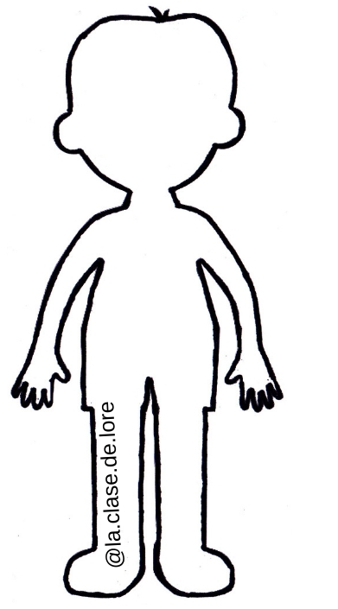

4.-

